План тренинга : ТРБУШНИ МИШИЋИ
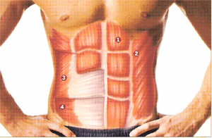
Трбушни мишићи исти су као и сви други. Расту док се одмарате,а не док их умарате.
Будете ли их умарали сваки дан са великим бројем понављања нећете им омогућити успешан раст и развој. Развићете их будете ли вежбали 3 пута недељно у комбинацији с другим вежбама.
Трбушни мишићи састоје се од четри групе мишића:

1. РАВНОГ ТРБУШНОГ МИШИЋА - м. Рецтус абдоминис
2. УНУТРАШЊИХ И СПОЉНИХ КОСИХ ТРБУШНИХ МИШИЋА - м. Облиqус интернус/еxтернус аддоминис
3. ПОПРЕЧНОГ ТРБУШНОГ МИШИЋА - м. трансверзус абдоминис
Све ове групе мишића подупиру горњи део тела и омогућују бројне покрете:
нагињање у страну (отклон), окретање трупа у страну (окрет), подизање и спуштање.

Равни трбушни мишић који је одговоран за привлачење трупа куковима, протеже се од прсне кости и петог и седмог ребра, а веже се на препонску кост.

Спољни коси трбушни мишић полази с прсног дела кичме, усмјерен је дијагонално према доле и веже се на карлицу и препонску кост.

Унутрашњи коси трбушни мишић смештен је испод спољног и вертикалан је на њега , што знаци да полази са карлице(тачније гребене бочне кости) и веже се на задња три ребра.
Спољни и унутрашњи коси трбушни мишићи одговорни су за окретање трупа и отклоне.
Попречни трбушни мишић протеже се од грудних пршљенова и карлице до препонске
кости. Одговоран је за напетост трбушног зида, заштиту унутрашњих органа и помоћ при издисају.

ЗА НАЈБРЖУ ИЗГРАДЊУ ТРБУШНИХ МИШИЋА ЈЕДИТЕ ПРАВИЛНО-ВЕЖБАЈТЕ АЕРОБНЕ
ТРЕНИНГЕ и ПРАТИТЕ ПЛАН ТРЕНИНГА У ТРАЈАЊУ ОД 8 НЕДЕЉА.

ОПИС ТРЕНИНГА

Програм је направљен тако да истовремено погађа и мале и велике мишићне групе.
Неке вежбе захтевају и различите реквизите. Програм ћете започети тако да одаберете по једну вјежбу
основну и једну напредну. На крају програма ћете радити све вежбе

НЕДЕЉНИ
1-2 | 3-4 | 5-6 | 7-8
ВЕЖБЕ КОЈЕ СЕ РАДЕ
1 ОСНОВНУ ВЕЖБУ  1 НАПРЕДНУ ВЕЖБУ | 1 ОСНОВНУ ВЕЖБУ  1 НАПРЕДНУ ВЕЖБУ | 2 ОСНОВНЕ ВЕЖБЕ  2 НАПРЕДНЕ ВЕЖБЕ | СВЕ ВЕЖБЕ
БРОЈ СЕРИЈА СВАКЕ ВЕЖБЕ
2 | 3 | 2 | 1
УКУПАН БРОЈ СЕРИЈА НА ТРЕНИНГУ
4 | 6 | 8 | 8
БРОЈ ПОНАВЉАЊА У СЕРИЈИ
8-12 | 8-12 | 8-15 | 8-15
БРЗИНА ИЗВОЂЕЊА СВАКОГ ПОНАВЉАЊА
2 СЕЦ дизање  2 СЕЦ спуштање | 3 СЕЦ дизање  3 СЕЦ спуштање | 4 СЕЦ дизање  4 СЕЦ спуштање | 4 СЕЦ дизање  4 СЕЦ спуштање
ОДМОР ИЗМЕЂУ СЕРИЈА
45-60 СЕЦ | 30-45 СЕЦ | 15-30 СЕЦ | БЕЗ ОДМОРА
НЕДЕЉНИ БРОЈ ТРЕНИНГА
3 ПУТА НЕДЕЉНО | 3-4 ПУТА НЕДЕЉНО | 4 ПУТА НЕДЕЉНО | 5 ПУТА НЕДЕЉНО

КЛАСИЧНИ ТРБУШЊАЦИ - развија горње трбушне мишиће
ОСНОВНА ВЕЖБА
Лезите на леђа, савијте колена и ставите руке иза потиљка. Полагано дижите горњи део
трупа на тренутак се задржите у том положају, а затим вратите у почетни.
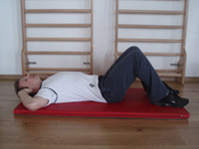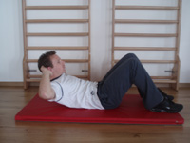

ТРБУШЊАЦИ С ОКРЕТОМ - развија косе трбушне мишиће
ОСНОВНА ВЕЖБА
Лезите на леђа,колено је једно савијено, а нога друга испружена. Ставите руке на потиљак.
Подигните труп и окрените се у струку тако да десним лактом дотакнете лево колено.
Полагано се спустите у почетни положај па поновите на другу страну.
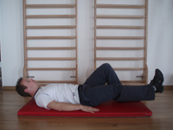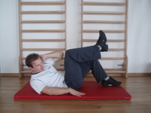

СПАЈАЛИЦА - развија горње и доње трбушне мишиће
ОСНОВНА ВЕЖБА
Лезите на леђа и подигните и испружите ноге. Полако дижите главу и рамена па прстима
настојте пипнути ножне прсте. Спустите се у почетни положај.

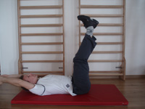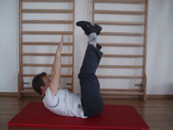
БОЧНИ ТРБУШЊАЦИ - развија косе трбушне мишиће
ОСНОВНА ВЕЖБА
Лезите на бок, једна рука испружена друга напотиљку, ноге су испружене.
Полагано подижите ноге и лактом једне руке дотакните колено.
Полагано се вратите у почетни положај. Радити прво једну страна па другу.

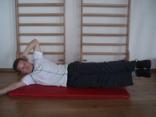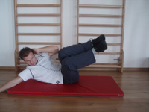

ДИЗАЊЕ КУКОВА с лоптом - развија доње трбушне мишиће
НАПРЕДНА ВЕЖБА
Лезите на леђа и руке ставите покрај бокова. Ноге испружите и усмерите стопала према горе, чврсто
стисните лопту ногама. Напните доње трбушне мишиће и не прегибајући ноге, мало подигните кукове.
Задржите се на тренутак у том положају а затим вратите у почетни положај.
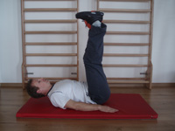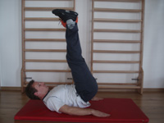

ДАСКА положај - развија трбушне мишиће
НАПРЕДНА ВЕЖБА
Подлактицама се ослонивши о подлогу, припремите се за склекове. Руке савијте у лактовима
под кутом од 90 степени. Кичму исправите и мало подигните да би вам тело
било потпуно равно. Стисните лопатице и напните трбушне мишиће.
Задржите у том положају 10-20-30... сец. а затим одморите.

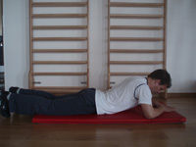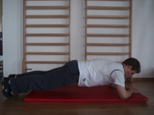

МОСТ- развија косе трбушне мишиће и рамена
НАПРЕДНА ВЕЖБА
Лезите на леви бок, скупите ноге, десну руку ослоните на кук, а леву подлактицу ставите
на под тако да лакат буде равно испод рамена. Дигните бокове тако да тело формира
равну црту од рамена до стопала. Задржите у том положају 10-20-30... сец. а затим
одморите након одређеног времена и промените страну.

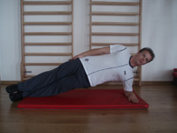

ТРБУШЊАЦИ НА ЛОПТИ- развија трбушне мишиће
НАПРЕДНА ВЕЖБА
Лезите на лопту, савијте колена, стопала поставите чврсто на под а руке поставите на потиљак.
Подигните горњи део трупа и задржите у том положају-издисај.
Вратите се у почетни положај и поновите вежбу.

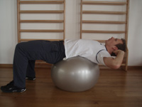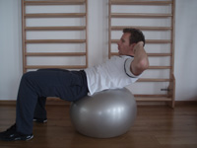

ПОВЛАЧЕЊЕ НОГУ НА ЛОПТИ - развија равне, косе и попречне трбушне мишиће
НАПРЕДНА ВЕЖБА
Заузмите положај за склек, али испод потколеница ставите лопту. Руке поставите на под у ширини
рамена, управо испод рамена. Главу стално држите у равнини леђа, увуците стомак
па полако повуците колена према раменима. (притом ће се и лопта мало откотрљати
према напред). Како би стомак цело време остао активиран и напет,
немојте подизати бокове. Кретњу зауставите и поновно испружите ноге у почетни положај.

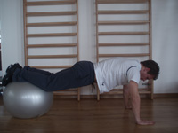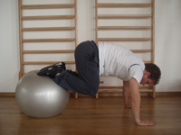

Надам се да ће Вам овај план тренинга помоћи у Вашим жељама, мада немојте заборавити да су за изразите плочице потребне године рада и зноја, а уједно у томе игра велику улогу и Ваша генетика.
Никако се унапред немојте обесхрабрити, јер ће резултати бити одлични.
СРЕЋАН ПОЧЕТАК!!! НАСТАВНИК САША ☺

